Udržiavacie práce a modernizácia kultúrnych inštitúcií obce Majcichov

– Kód projektu: 302071BNR5

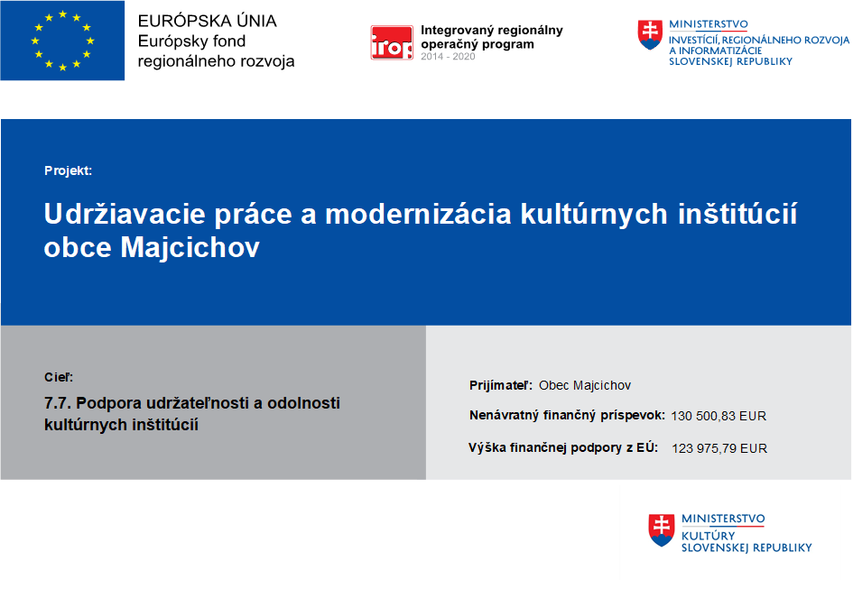

Realizovaný projekt je snahou obce o zvýšenie kvality poskytovaných služieb v kultúrnom dome v obci Majcichov prostredníctvom zlepšenia hygienického, technického a priestorového vybavenia kultúrneho domu, teda celková modernizácia. Komplexne rieši zabezpečovanie a zvýšenie kvality poskytovaných kultúrnych služieb v priestoroch kultúrneho domu.

Realizáciou projektu sa zároveň zvýši celkové kultúrne povedomie a zlepší sa kvalita poskytovaných služieb v oblasti kultúry. Zabezpečí sa prístup ku kvalitným spoločenským podujatiam pri aplikovaní protipandemických opatrení – ochrana zdravia návštevníkov, ako aj osôb pôsobiacich v zázemí kultúrnej inštitúcie.
Kód výzvy: IROP-PO7-SC77-2021-75
Kód projektu: 302071BNR5

